國立中興大學附屬高級中學 111學年度 第2學期 興附盃 高二社會組數B 試題
班級：_________ 姓名：__________________ 座號：__________
一、單選題： ( 每題 9 分，共 36 分 )
- 若A、B、C都是m × n矩陣，則下列敘述何者不正確？
(1)A + B = B + A (2)A − B = B − A (3)A + A = 2A (4)(A + B) + C = A + (B + C) (5)3(2A) = 6A

- 若矩陣滿足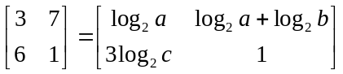，且a、b、c均大於0，則a + b + c之值為何？
(1)5 (2)13 (3)17 (4)28 (5)32

- 已知A、B、C均為二階方陣，下列敘述何者正確？
(1)AB = BA (2)若A不是零矩陣且AB = AC，則B = C (3) 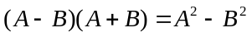
(4) 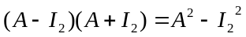 (5)若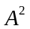為零矩陣，則為零矩陣

- 設A = [a_{ij}]_{10 × 5}，B = [b_{ij}]_{5 × 10}，其中a_{ij} = i + j，b_{ij} = i − j，若AB = C = [c_{ij}]，則c₅₅之值為何？
(1) − 30 (2) − 50 (3) − 70 (4) − 90 (5) − 95

二、填充題 ( 每題 8 分，共 64 分 )
- 設矩陣A的第(i,j)元a_{ij} = (− 1)^{i} + j，i = 1，2，j = 1，2，3，求A中各元的總和為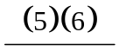。

- 若矩陣A、B滿足3A + 2B = 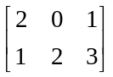，2A + B = 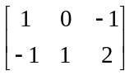，則矩陣A的第(1,3)元a₁₃ = 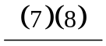。

- 已知矩陣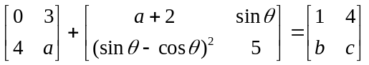，其中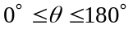，則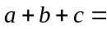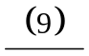。

- 設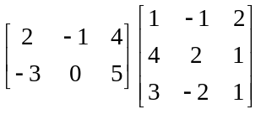= [a_{ij}]_{2×3}，求a₂₂ = 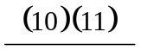。

- 已知二階方陣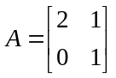，則矩陣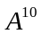的第(1,2)元a₁₂ =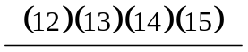。

- 設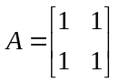，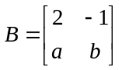。若(A + B)(A − B) = A² − B²，則數對a－b = 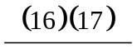。

- 經實驗證實，每一隻好菌1秒可以吃掉一隻壞菌並增生為原來的兩倍，但同時間內剩餘的壞菌每1秒亦會繁殖為原來的兩倍。例如：現有1隻好菌、10隻壞菌，1秒後好菌變成2隻、壞菌18隻，2秒後好菌有4隻、壞菌32隻，以此類推。設n秒後好菌數以a_{n}表示，壞菌數以b_{n}表示，且設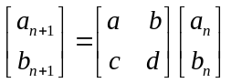，試求a + b + c + d = 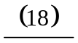。

- 設二階方陣，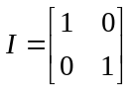，若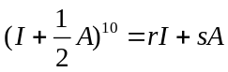，求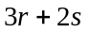 = 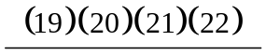。

==============================================================================
解答：

一、單選
- 2
- 4
- 4
- 3

二、填充
- 12
- －3
- 8
- －7
- 1023
- －3
- 2
- 1026

==============================================================================
詳解：
一、單選
- 因為矩陣減法沒有交換律
- ⇒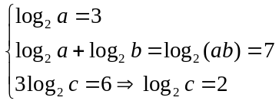 得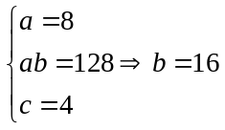，
故a + b + c = 28
- (1)╳：AB不一定等於BA (2)╳：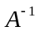不一定存在 (3)╳：AB不一定等於BA (4)○ (5)╳：反例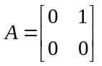，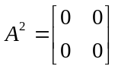
- 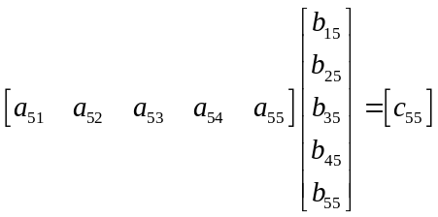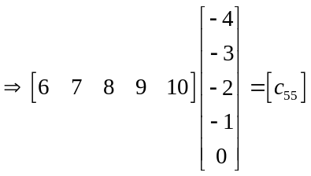，
所以c₅₅ = − 24 − 21 − 16 − 9 + 0 = − 70

二、填充
- A = 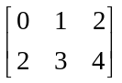，其和為0 + 1 + 2 + 2 + 3 + 4 = 12。
- 設X = ，Y = ⇒ 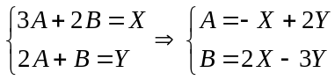，
故A = 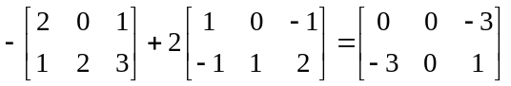，
B = 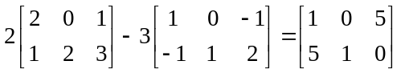。
- 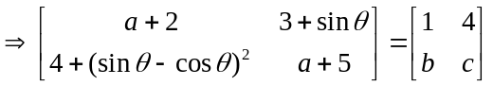
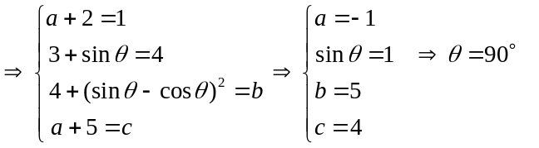故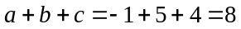。
- a₂₂ = (− 3)(− 1) + 0 × 2 + 5 × (− 2) = − 7。
- 令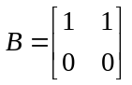，則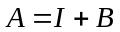，且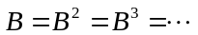，
所以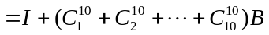
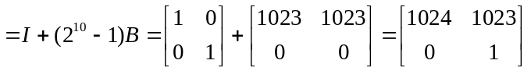。
- 因為(A + B)(A − B) = A² − B²，所以AB = BA
⇒ 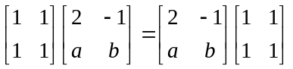⇒ 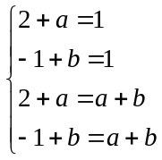⇒ (a,b) = ( − 1,2) ⇒a－b = －3
- 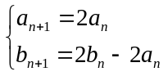，得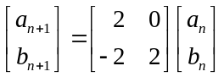，得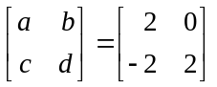 a +b +c+ d = 2
- 因為，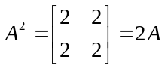，，可推得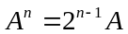。
則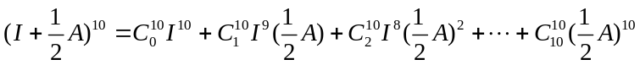
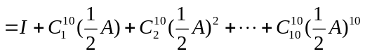
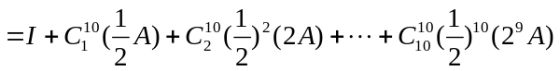
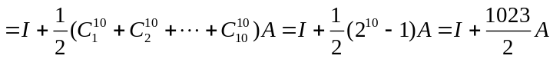
故

